國立中興大學附屬高級中學 109學年度第2學期 第二次期中考 高二數學 第1頁/共3頁
班級：二年 班 座號： 姓名： 命題：Lin老師 審題：黃老師
一、單一選擇題（每題5分，共20 分）(第1題至第4題﹐每題有5個選項﹐其中只有一個是正確或最適當的選項﹒
各題答對者﹐得5分﹔答錯﹑未作答或畫記多於一個選項者﹐該題以零分計算)
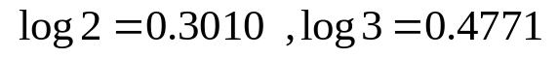
【1】設P 為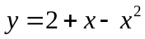圖形上的一點。若P 的 x 坐標為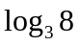， 則P 點的位置在
(1) 第一象限 (2) 第二象限 (3) 第三象限 (4) 第四象限 (5) 坐標軸上
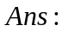1

【2】已知坐標平面上三點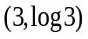、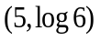與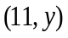在同一直線上，
則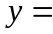(1)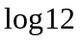 (2)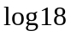 (3)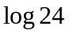 (4)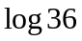 (5)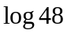
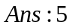

【3】實數a使得方程式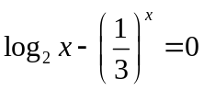成立，實數b使得方程式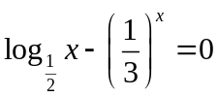成立，實數c使得方程式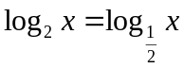成立，則下列選項何者正確？(1) 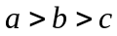 (2) 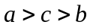 (3) 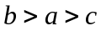 (4) 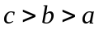 (5) 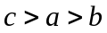
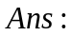2

【4】下列選項的範圍何者可使不等式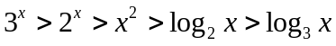成立？
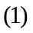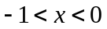 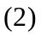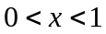 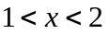 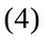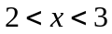 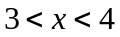 3

二、多重選題(每題8分，共32分)
說明：第5題至第8題，每題有5個選項，其中至少有一個是正確的選項，請將正確選項畫記在答案卡之「選擇（填）題答案區」。各題之選項獨立判定，所有選項均答對者，得8分；答錯1個選項者，得4.8分；答錯2個選項者，得1.6分；答錯多於2個選項或所有選項均未作答者，該題以零分計算。
【5】下列圖形中，二次函數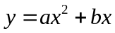與指數函數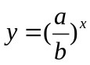之圖形可能為
(1)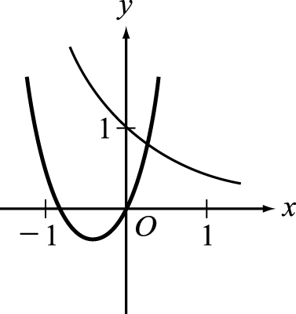(2)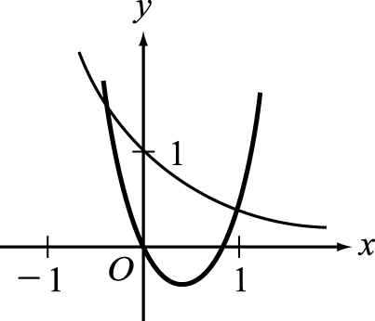(3)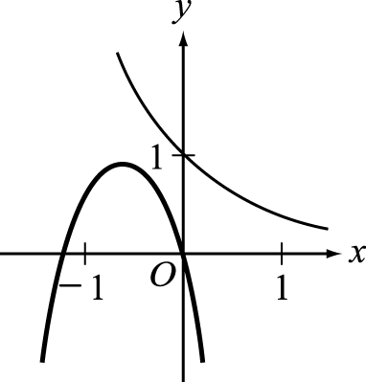(4)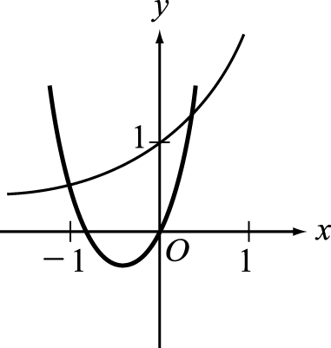 (5)以上皆非
3,4

第2頁/共3頁
【6】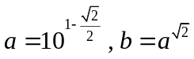 下列哪些選項正確？(1) (2)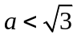 (3)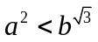 (4) 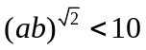 (5) 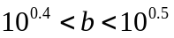
1,3,5

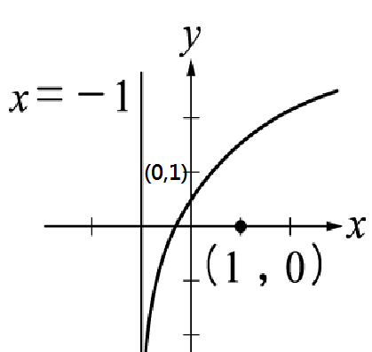

【7】若對數函數 y＝a＋log_{b}（x－c）的圖形如右圖，則下列敘述何者正確？
(1) 0＜a＜1 (2) a＞1 (3)0＜b＜1 (4) b＞1 (5)c＝1
1,4

【8】設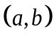為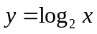圖形上的一點，請選出正確的選項。
(1)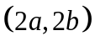亦為圖形上的一點 (2)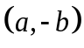為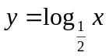圖形上的一點 (3)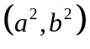亦為圖形上的一點 (4)亦為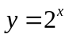圖形上的一點 (5)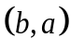為圖形上的一點 25

三、選填題（每題5分，共40分）
說明：1.第A至H題，將答案畫記在答案卡之「選擇（填）題答案區」所標示的列號（5–24）。
2.每題完全答對給5分，答錯不倒扣，未完全答對不給分。
【A】求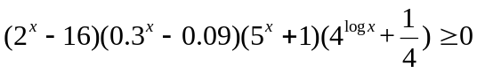解的範圍長度 =
2

【B】求(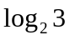＋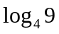)(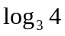－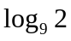) =
3

【C】已知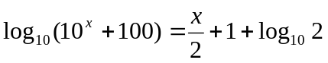 求 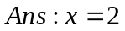

【D】設﹐分別為直線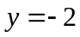﹐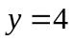與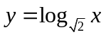的交點﹐求直線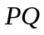的斜率= 

第3頁/共3頁
【E】設x > 1﹐f (x) = log₄(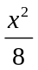) + log_{x}(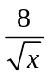)﹐則f (x)之最小值為=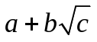(最簡根式)，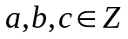
求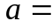 ，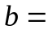，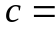 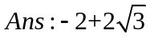

【F】直線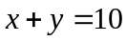分別與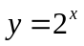，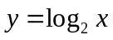的圖形交於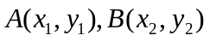，求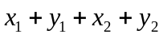=
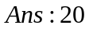

【G】芭樂電腦公司研發出一個測螢幕雜訊的方法。假設某螢幕的每平方公分有n個雜訊點，則其「雜訊程度」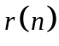定義為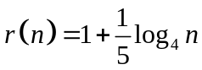。現已知A螢幕其雜訊程度為67.3，B螢幕其雜訊程度為48.1。若A螢幕每平方公分的雜訊點為B螢幕的k倍，則k的整數部分為位數。
58

【H】一群全球氣候研究團隊至某地考察該地融冰的情形，經數年的研究後提出一個公式：冰原覆蓋率設為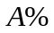，開始融冰後時間設為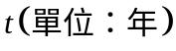，則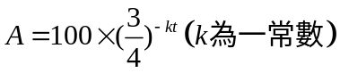。若已知距今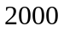年前開始融冰，而現今該地冰原覆蓋率為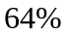，依此公式推估，距今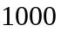年後，該地冰原覆蓋率大約為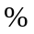 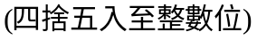
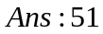

四、混合題（8分）
以下題目作答於答案紙(★請勿於答案卡背面作答，若影響讀卡，扣該科總成績5分)
根據牛頓冷卻定律，物體的溫度變化，可以以數學公式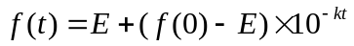℃描述，其中 f（t）是物體在 t 分鐘時的溫度；f（0）則是物體起始（t＝0）時的溫度，E 是環境溫度（單位：℃），k 是一常數。
如果已知實驗室溫度維持 25 ℃，且 k＝0.012，且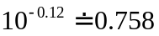則：
(1)若沖煮好一杯 85 ℃的咖啡，放置 10 分鐘後，咖啡下降至多少℃？（四捨五入至整數位）(3分)
(1) 60 (2) 65 (3) 70 (4) 75 (5) 80 3

(2)若沖煮好一杯 85 ℃的咖啡，自然靜置幾分鐘後會是容易入口的 45 ℃呢？（四捨五入至整數位）(5分)
40
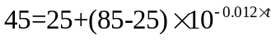 (1分)
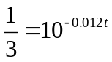
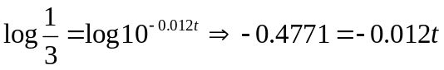 (2分)
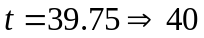 分 (2分)

國立中興大學附屬高級中學 109學年度第2學期 第二次期中考 高二數學 答案卷

班級：二年 班 座號： 姓名：

四、混合題（8分）
根據牛頓冷卻定律，物體的溫度變化，可以以數學公式℃描述，其中 f（t）是物體在 t 分鐘時的溫度；f（0）則是物體起始（t＝0）時的溫度，E 是環境溫度（單位：℃），k 是一常數。
如果已知實驗室溫度維持 25 ℃，且 k＝0.012，且則：
(1)若沖煮好一杯 85 ℃的咖啡，放置 10 分鐘後，咖啡下降至多少℃？（四捨五入至整數位）(3分)
(1) 60 (2) 65 (3) 70 (4) 75 (5) 80 (單選題)
3
(2)若沖煮好一杯 85 ℃的咖啡，自然靜置幾分鐘後會是容易入口的 45 ℃呢？（四捨五入至整數位）(5分) (非選題)
40

(1) 答：

(2)

